设计报告

**南京理工大学计算机科学与工程学院**

**C++课程设计 报告**

**班 级 22404班 _**

**学生姓名 杨靖翔 __**

**学 号 922106840441 __**

**起止时间 9.1-9.24 __**

**指导教师 娄震 _ __**

**南京理工大学计算机科学与工程学院制**

目录

1课题一：博弈系统 1

1.1课题功能 2

1.2开发平台 2

1.3AI算法设计 2

1.3.1总体流程图 2

1.3.2相关数据结构 6

1.3.3详细设计 10

1.4测试与运行 11

1.5调试记录 11

1.6版本记录 12

1.1课题功能

使用即时战略游戏搭建的博弈系统，测试学生的C++编程水平。该博弈系统是基于《帝国时代1》（微软1997年发行的即时战略游戏）改编的Qt项目。原游戏从模拟人类文明出现的石器时代开始进行，需要玩家搜集资源以生产各种单位及建筑物。当玩家搜集足够的资源，及建筑特定的建筑物之后，就可以升级至下一个文明时代。本系统1.0版本复刻了原游戏石器时代和工具时代的部分内容和操作，并开发了通过程序控制游戏过程的接口（以下简称为AI接口）。

通过AI接口编写一系列代码控制游戏过程，并完成指定的游戏目标。AI程序在博弈系统中运行的成绩，将作为C++课程设计个人项目评分的基础。

1.2 开发平台

Qt是一款跨平台的应用程序开发框架，被广泛用于开发图形用户界面（GUI）和嵌入式系统。Qt最初由挪威的Trolltech公司开发，现在由Digia公司维护和开发。Qt的目标是提供一种简单、直观、高效的开发环境，使开发人员能够快速构建出功能丰富、可靠稳定的应用程序。

其次，Qt提供了丰富的功能和组件，使开发人员能够轻松构建出各种复杂的应用程序。Qt包含了大量的预定义控件和类，例如按钮、文本框、列表框等，开发人员可以直接使用这些控件来构建用户界面。此外，Qt还提供了强大的图形渲染引擎和图形效果，使应用程序界面更加美观和吸引人。

另外，Qt还提供了一套完善的工具和开发环境，帮助开发人员进行代码编辑、调试和测试。Qt Creator是Qt的官方集成开发环境（IDE），它提供了直观的界面和丰富的功能，使开发人员能够更加高效地开发和调试应用程序。

1.3 AI算法设计

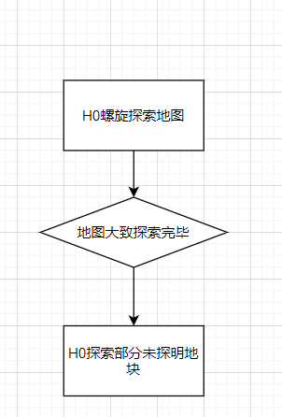1.3.1 总体流程图

1.3.1.1 地图探索

H0（AIGame.human中下标为0的对象）以城镇中心为圆心，逆时针螺旋旋转探索地图

螺旋探索地图探明超过80%时，H0寻找部分未探明地块并探明。

1.3.1.2 人口

Civilization为1时，若人口小于12且meat大于50则生产人口

Civilization为2时，若人口小于12且meat大于50则生产人口

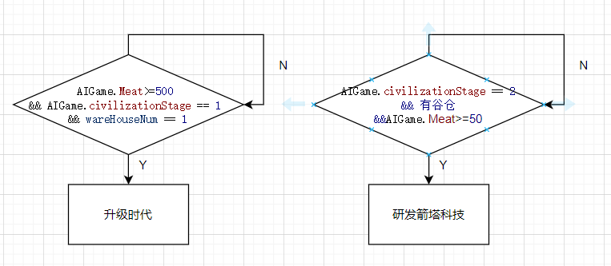 1.3.1.3 科技

Civilization为1时，若meat>500且至少有一个仓库，则城镇中心升级时代

Civilization为2时，若meat>50则谷仓研发箭塔科技

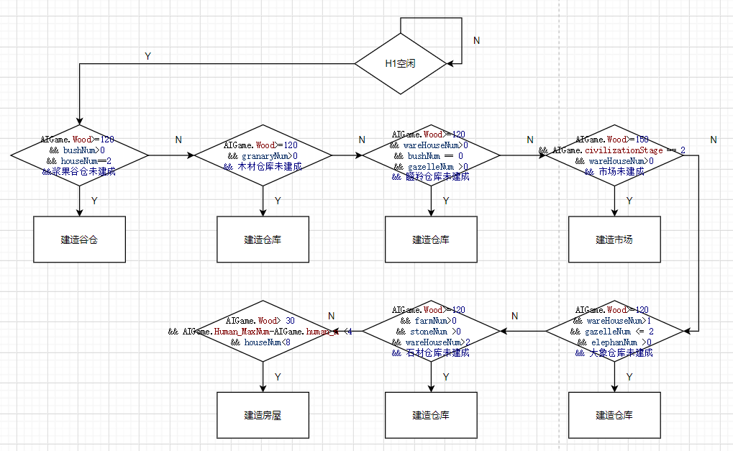1.3.1.4 建造

所有建造完成后，stone>150则建造箭塔

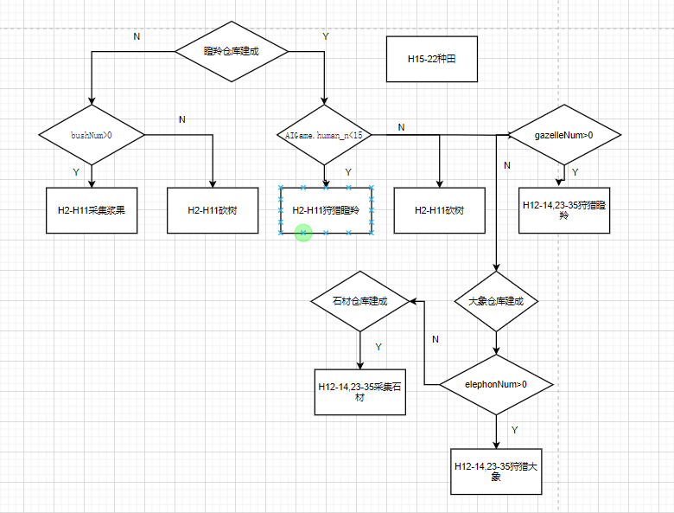1.3.1.5 资源

木材>1050后，H2-11采集石材，农田耕种完后，H15-22采集木材

1.3.2 相关数据结构

1.3.2.1 mapBlock

1. 功能：用于标记地块

2. 属性：UL坐标，是否已探测，类型，是否可通过，是否危险，A*算法相关FGH和指针

1. **struct** mapBlock
2. {
3. mapBlock() {}
4. mapBlock(**int** L,**int** U)
5. {
6. **this**->blockL=L;
7. **this**->blockU=U;
8. }
10. **int** blockL;
11. **int** blockU;
13. **bool** isDetect=**false**;
14. **int** type = -2;   //用资源/建筑Type标记，-2为空地，-3为不可建造，human为114
15. **bool** isPass=**true**;
16. **bool** mark = **false**;
17. **bool** isDanger=**false**;
18. **bool** isWork=**false**;
19. **int** SN;
21. **int** F=0;
22. **int** G=0;
23. **int** H=0;
24. mapBlock* parent=NULL;
25. };

1.3.2.2 resData

1. 功能：获得资源地块的信息

2. 属性：SN，距离，坐标

1. **struct** resData
2. {
3. resData() {}
4. **int** SN;
5. **int** distance;
6. **bool** isCollect=**false**;
7. **int** blockL;
8. **int** blockU;
9. };

1.3.3 详细设计

1.3.3.1 地图信息更新

1. 功能：每帧调用，获得地图信息

1. //——————————————————————————更新地图信息————————————————————————————
2. **void** AI::updateMap()
3. {

6. //初始化
7. **for**(**int** i=0;i<72;i++)
8. {
9. **for**(**int** j=0;j<72;j++)
10. {
11. **if**(i == 0 || j == 0 || i == 71 || j == 71)
12. map[i][j].isPass = **false**;
13. **else**
14. map[i][j].isPass = **true**;
15. map[i][j].isDanger = **false**;
16. map[i][j].type = -2;    //标为空地
17. }
18. }
19. //视野标记
20. **for**(**int** i=0;i<AIGame.human_n;i++)
21. {
22. **int** blockL=AIGame.human[i].BlockL;
23. **int** blockU=AIGame.human[i].BlockU;
24. //标记类型
25. **for**(**int** j=0;j<3;j++)
26. {
27. **for**(**int** k=0;k<3;k++)
28. {
29. **if**(map[blockL][blockU].type == -2)
30. map[blockL][blockU].type = -3;
31. }
32. }
33. map[blockL][blockU].type = 114;
34. //标记可视范围
35. **for**(**int** j=0;j<7;j++)
36. {
37. **for**(**int** k=0;k<7;k++)
38. {
39. **if**((j ==0 && k == 0) || (j==6 && k==0) || (j==0 && k==6) || (j==6 && k==6))
40. **continue**;
41. map[blockL+j-3][blockU+k-3].isDetect=**true**;
43. }
44. }
45. }
47. //建筑地块标记
48. **for**(**int** i=0;i<AIGame.building_n;i++)
49. {
50. **int** blockL=AIGame.building[i].BlockL;
51. **int** blockU=AIGame.building[i].BlockU;
52. **int** blockType=AIGame.building[i].Type;
53. **int** blockSN=AIGame.building[i].SN;
54. **int** lengthOfSide=AIGame.building[i].Foundation+2;
55. //标记类型/可通过/SN
56. **for**(**int** j=0;j<lengthOfSide;j++)
57. {
58. **for**(**int** k=0;k<lengthOfSide;k++)
59. {
60. map[blockL+k][blockU+j].isDetect=**true**;
61. map[blockL+k][blockU+j].isPass=**false**;
62. map[blockL+k][blockU+j].type=blockType;
63. map[blockL+k][blockU+j].SN=blockSN;
64. }
65. }
66. }
67. //资源标记
68. **for**(**int** i=0;i<AIGame.resource_n;i++)
69. {
70. **int** blockL=AIGame.resource[i].BlockL;
71. **int** blockU=AIGame.resource[i].BlockU;
72. **int** blockType=AIGame.resource[i].Type;
73. **int** blockSN=AIGame.resource[i].SN;
75. //标记可通过/危险标识
76. **switch** (blockType) {
77. **case** RESOURCE_BUSH:             //树，浆果丛占地1
78. map[blockL][blockU].isPass=**false**;
79. **break**;
80. **case** RESOURCE_TREE:
81. //3*3不可建筑标记，1不可通过标记
82. **for**(**int** i=0;i<3;i++)
83. {
84. **for**(**int** j=0;j<3;j++)
85. {
86. **if**(map[blockL-1+i][blockU-1+j].type == -2)map[blockL-1+i][blockU-1+j].type=-3;
87. }
88. }
89. map[blockL][blockU].isPass=**false**;
90. **break**;
91. **case** RESOURCE_STONE:            //石头占地1但生成方式有问题
92. //4*4不可建筑标记，3*3不可通过标记
93. **for**(**int** j=0;j<3;j++)
94. {
95. **for**(**int** k=0;k<3;k++)
96. {
97. map[blockL-1+j][blockU-1+k].isPass=**false**;
98. }
99. }
100. **for**(**int** i=0;i<4;i++)
101. {
102. **for**(**int** j=0;j<4;j++)
103. {
104. **if**(map[blockL-1+i][blockU-1+j].type == -2)map[blockL-1+i][blockU-1+j].type=-3;
105. }
106. }
107. **break**;
108. **case** RESOURCE_LION:
109. **for**(**int** j=0;j<7;j++)
110. {
111. **for**(**int** k=0;k<7;k++)
112. {
113. **if**((j ==0 && k == 0) || (j==6 && k==0) || (j==0 && k==6) || (j==6 && k==6))
114. **continue**;
115. **if**(blockL+j-3>=0 && blockL+j-3<=71 && blockU+k-3>=0 && blockU+k-3<=71)
116. {
117. map[blockL+j-3][blockU+k-3].isDanger=**true**;
118. }
119. }
120. }
121. **break**;
122. **case** RESOURCE_GAZELLE:
123. //4*4不可通过标记
124. **for**(**int** j=0;j<5;j++)
125. {
126. **for**(**int** k=0;k<5;k++)
127. {
128. **if**(blockL-2+k<0 || blockL-2+k>72 || blockU-2+k<0 || blockU-2+k>72)**continue**;
129. **if**(map[blockL-2+j][blockU-2+k].type == -2)
130. map[blockL-2+j][blockU-2+k].isPass=**false**;
131. }
132. }
133. **break**;
134. **case** RESOURCE_ELEPHANT:
135. //3*3不可建筑标记
136. **for**(**int** j=0;j<7;j++)
137. {
138. **for**(**int** k=0;k<7;k++)
139. {
140. **if**(blockL-3+k<0 || blockL-3+k>71 || blockU-3+k<0 || blockU-3+k>71)**continue**;
141. **if**(map[blockL-3+j][blockU-2+k].type == -2)
142. map[blockL-3+j][blockU-2+k].type=-3;
143. }
144. }
145. **break**;
146. **default**:
147. map[blockL][blockU].isPass=**true**;
148. **break**;
149. }
150. //标记类型/SN
151. map[blockL][blockU].type = blockType;
152. map[blockL][blockU].SN = blockSN;
153. }

156. }

1.3.3.2 最近资源收集

1. 功能：计算距离收集站最近的资源位置，并指定人员工作

1. //指定收集范围，部分单位，自动收集
2. **bool** AI::autoResCollect(list<AI::resData> &resList, AI::resData &closeRes, **int** CenterBL, **int** CenterBU, **int** radius, **int** type, **int** Hstart,**int** Hend)
3. {
4. //在外界初始化列表
6. //人员指定
7. **int** hI = AIGame.human_n;
8. **if**(hI>Hend+1) hI = Hend+1;
10. **for**(**int** i=Hstart;i<hI;i++)
11. {
12. **if**(AIGame.human[i].NowState == 0 || AIGame.human[i].NowState == 11)
13. {
14. **int** isOK= HumanAction(AIGame.human[i].SN,closeRes.SN);
15. emit AIDebugText("autoResCollect  H"+QString::number(i)+"搜集"+QString::number(type)+"资源?: "+QString::number(isOK));
16. **if**(isOK == -4)
17. {
18. emit AIDebugText("autoResCollect： 采完了一个："+QString::number(type)+" SN:"+QString::number(closeRes.SN));
19. //采完了更新地点
20. resList = getNearbyRes(CenterBL,CenterBU,radius,type);
21. **if**(resList.empty() == **true**)
22. {
23. emit AIDebugText("autoResCollect： 无可用资源");
24. **return** **false**;
25. }**else**
26. {
27. closeRes=getCloseRes(resList);
28. }
29. }
30. }
31. }
32. **return** **true**;
33. }

1.3.3.3 A*寻路算法

1. 功能：自动避障，寻找最近路线

1. //计算G
2. **int** calG(mapBlock *temp_start, mapBlock *point);
3. //计算H
4. **int** calH(mapBlock *end, mapBlock *point);
5. //计算F
6. **int** calF(mapBlock *point);
8. //从list中获得F最小的点
9. mapBlock *getLeastFPoint();
11. //判断是否在list中
12. mapBlock *isInList(**const** list<mapBlock *> &thelist, **const** mapBlock * point) **const**;
14. //判断两点间可否互相抵达
15. **bool** isCanReach(**const** mapBlock * point,**const** mapBlock * target,**bool** isIgnoreCorner) **const**;
17. //获得周围点的vector
18. vector<mapBlock *> getSurroundPoints(**const** mapBlock *point,**bool** isIgnoreCorner);
20. //寻找前进路径
21. mapBlock * findPath(mapBlock &startPoint,mapBlock &endPoint,**bool** isIgnoreCorner);
22. //====获得路径指针
23. list<AI::mapBlock *> AI::getPath(AI::mapBlock &startPoint, AI::mapBlock &endPoint, **bool** isIgnoreCorner)
24. {
25. mapBlock *result = findPath(startPoint,endPoint,isIgnoreCorner);
26. list<mapBlock *> path;
28. **while**(result)
29. {
30. path.push_front(result);
31. result  = result->parent;
32. }
34. //清空列表
35. openList.clear();
36. closeList.clear();
37. **return** path;
38. }

1.4 测试运行

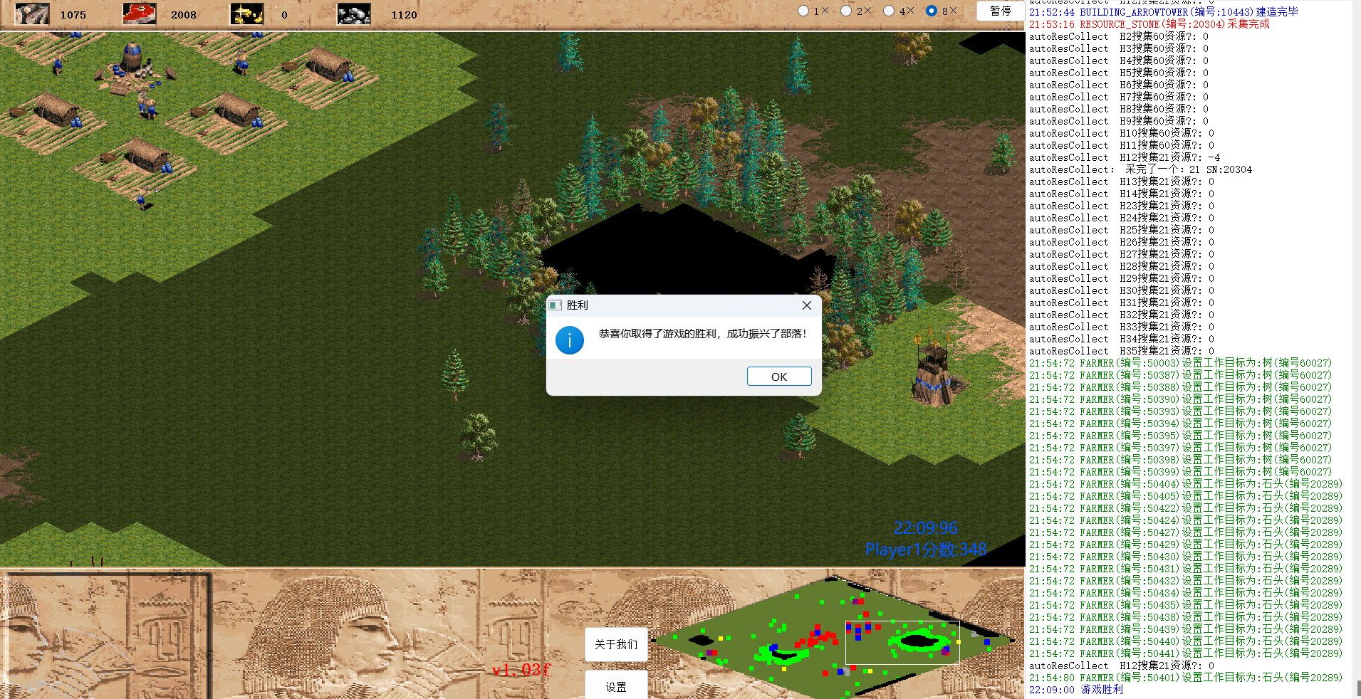

1.5 调试记录

1. 打印获得下一个前进点进行调试

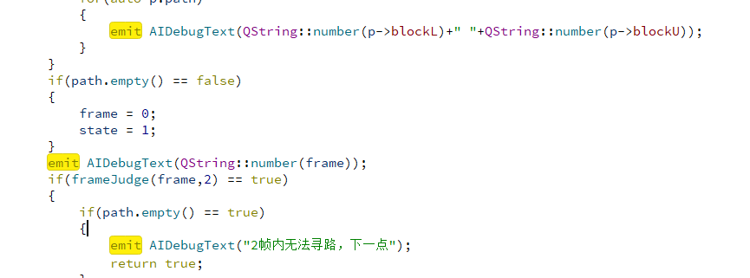

2. 获得资源中心位置进行调试

3. 获得收集站中心位置进行算法调试

图形用户界面

4. 获得农民工作状态进行策略调整

1.6 版本记录

V0.1：更改资源收集策略

V0.2：更新资源中心点计算方法

V0.3：增加26人口时击杀狮子的队伍

V0.4：修复了Release版本无法运行的BUG

V0.5：简化了部分函数逻辑

